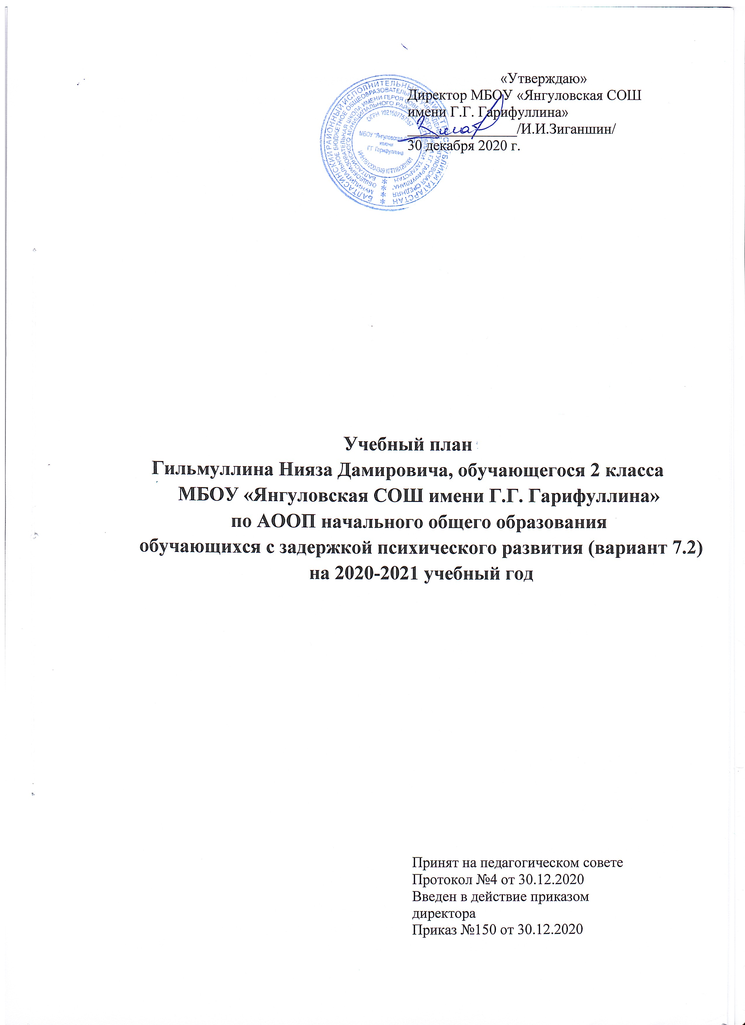
Учебный план начального общего образования обучающихся с задержкой психического развития (вариант 7.2) МБОУ «Янгуловская СОШ имени Г.Г. Гарифуллина» Балтасинского муниципального района Республики Татарстан на 2020-2021 учебный год разработан на основе:
- Закона Российской Федерации № 273-ФЗ от 29.12.2012 "Об образовании в Российской Федерации".
- Федерального государственного образовательного стандарта начального общего образования (утвержден приказом Министерства образования и науки Российской Федерации 6 октября 2009 г. №373, зарегистрирован в Минюсте России 22 декабря 2009 года, регистрационный номер 15785).
- Приказа МО и Н РФ (от 05.03.2004 №1089) «Об утверждении федерального компонента государственных образовательных стандартов начального общего, основного общего и среднего (полного) общего образования»
- Приказа МО и Н РФ (от 09.03.2004 № 1312) «Об утверждении федерального базисного учебного плана и примерных учебных планов для образовательных учреждений Российской Федерации, реализующих программы общего образования»
- Закона Российской Федерации «О языках народов Российской Федерации» №1807-1 от 25.10.1991 (ред. от 12.03.2014).
- Порядка организации и осуществления образовательной деятельности по основным образовательным программам - образовательным программам начального общего, основного общего и среднего общего образования, утверждённого приказом Министерства образования и науки Российской Федерации от 30.08.2013 № 1015
- Приказа Министерства образования и науки Российской Федерации от 26 ноября 2010 года №1241 «О внесении изменений в федеральный государственный образовательный стандарт начального общего образования, утвержденный приказом Министерства образования и науки Российской Федерации от 6 октября 2009 года №373» (зарегистрирован в Минюсте России 4 февраля 2011 года, регистрационный номер 19707).
- Приказа Министерства образования и науки Российской Федерации от 31 января 2012 года № 69 «О внесении изменений в федеральный компонент государственных образовательных стандартов начального общего, основного общего, среднего (полного) общего образования».
- Приказа Министерства образования и науки Российской Федерации от 31 декабря 2015 года № 1576 «О внесении изменений в федеральный государственный образовательный стандарт начального общего образовании, утвержденный приказом Министерства образования и науки Российской Федерации от 6 октября 2009 года № 373».
- Приказа Министерства образования и науки Российской Федерации от 29 декабря 2014 года №1643 “О внесении изменений в приказ Министерства образования и науки Российской Федерации от 6 октября 2009 года №373 “Об утверждении и введение в действие ФГОС начального общего образования”.
11. Приказа Министерства образования и науки Российской Федерации от 31 декабря 2015 года № 1578 «О внесении изменений в федеральный государственный образовательный стандарт начального образования, утвержденный приказом Министерства образования и науки Российской Федерации от 17 мая 2012 года № 413».
12. Приказа Минобрнауки России от 31 марта 2014 года №253 « об утверждении федерального перечня учебников, рекомендованных и допущенных к использованию в образовательном процессе в образовательных организациях, реализующих образовательные программы общего образования и имеющих государственную аккредитацию образовательных программ начального общего, основного общего, среднего общего образования».
- СанПиН 2.4.2.2821-10 «Санитарно-эпидемиологические требования к условиям и организации обучения в общеобразовательных учреждениях» (утверждены постановлением Главного государственного санитарного врача Российской Федерации от 29 декабря 2010 года №189) с изменениями и дополнениями от 29.06.2011 г., 25.12.2013 г, 24.11.2015 г..
- Постановления Главного государственного санитарного врача РФ от 10.07.2015
№26 «Об утверждении СанПиН 2.4.2.3286-15 «Санитарно-эпидемиологические требования к условиям и организации обучения и воспитания в организациях, осуществляющих образовательную деятельность по адаптированным общеобразовательным программам для обучающихся с ограниченными возможностями здоровья»;
- Примерной основной образовательной программы начального общего образования (одобрена решением федерального учебно-методического объединения по общему образованию, протокол от 08.04.2015 № 1/15).
- Примерной адаптированной основной общеобразовательной программой начального общего образования для обучающихся с задержкой психического развития (вариант 7.2) от 22.12.2015г., протокол 4/15.
- Письма Министерства образования РФ «Методические рекомендации по уточнению понятия и содержания внеурочной деятельности в рамках реализации ОО программы» от 18.08.2017 года №09-1672
- Приказ Минобрнауки России от 19.12.2014 №1598 «Об утверждении федерального государственного образовательного стандарта начального общего образования обучающихся с ограниченными возможностями здоровья»
- Образовательных программ МБОУ «Янгуловская СОШ имени Г.Г. Гарифуллина»
- Устава МБОУ «Янгуловская СОШ имени Г.Г. Гарифуллина»
- Программы развития школы.
22. Постановлением руководителя Федеральной службы по надзору в сфере защиты прав потребителей и благополучия человека (Роспотребнадзор) Главного государственного санитарного врача РФ А.Ю.Поповой от 30.06.2020 №16 «Об утверждении санитарноэпидемиологических правил СП 3.1/2.4.3598-20 «Санитарно-эпидемиологические требования к устройству, содержанию и организации работы ОО и других объектов социальной инфраструктуры для детей и молодежи в условиях распространения новой коронавирусной инфекции (СОУГО-19)»

Пояснительная записка к учебному плану

Учебный план фиксирует общий объем нагрузки, максимальный объём аудиторной нагрузки обучающихся, состав и структуру обязательных предметных областей, распределяет учебное время, отводимое на их освоение по классам и учебным предметам. В учебном плане представлены семь предметных областей и коррекционно-развивающая область. Содержание учебных предметов, входящих в состав каждой предметной области, обеспечивает целостное восприятие мира, с учетом особых образовательных потребностей и возможностей обучающихся с ЗПР. Коррекционно-развивающая область включена в структуру учебного плана с целью коррекции недостатков психофизического развития обучающихся.
Вариант 7.2. характеризуется усилением внимания к формированию у обучающихся с ЗПР полноценных социальных (жизненных) компетенций; коррекции недостатков в психическом и (или) физическом развитии, оказанию помощи в освоении содержания образования и формированию готовности к продолжению образования на последующей ступени основного общего образования. Неспособность обучающегося с ЗПР освоить вариант 7.2. АООП НОО в полном объеме не должна служить препятствием для продолжения ее освоения. При возникновении трудностей в освоении обучающимся с ЗПР содержания АООП НОО он может быть переведен на обучение по индивидуальному учебному плану с учетом его особенностей и образовательных потребностей.
Учебный план состоит из двух частей — обязательной части и части, формируемой участниками образовательных отношений. Обязательная часть учебного плана определяет состав учебных предметов обязательных предметных областей, которые должны быть реализованы во всех имеющих государственную аккредитацию образовательных организациях, реализующих АООП НОО, и учебное время, отводимое на их изучение по классам (годам) обучения. Обязательная часть учебного плана отражает содержание образования, которое обеспечивает достижение важнейших целей современного образования обучающихся с ЗПР:
- формирование социальных компетенций, обеспечивающих овладение системой социальных отношений и социальное развитие обучающегося, а также его интеграцию в социальное окружение;
- готовность обучающихся к продолжению образования на последующей ступени основного общего образования;
- формирование основ нравственного развития обучающихся, приобщение их к общекультурным, национальным и этнокультурным ценностям;
- формирование здорового образа жизни, элементарных правил поведения в экстремальных ситуациях;
- личностное развитие обучающегося в соответствии с его индивидуальностью.
Обязательная часть учебного плана включает обязательные предметные области: филология, математика и информатика, обществознание и естествознание (окружающий мир), основы религиозных культур и светской этики (вводится в 4-ом классе), искусство, технология, физическая культура.
При этом выделяются дополнительные основные задачи реализации содержания предметных областей:
Предметная область «Филология»:
Дополнительные основные задачи реализации содержания ФГОС для учащихся с ЗПР. Овладение грамотой, основными речевыми формами и правилами их применения. Развитие устной и письменной коммуникации, способности к осмысленному чтению и письму. Овладение способностью пользоваться устной и письменной речью для решения соответствующих возрасту житейских задач. Развитие способности к словесному самовыражению на уровне, соответствующем возрасту и развитию ребенка. Формирование первоначальных представлений о единстве и многообразии языкового и культурного пространства России, о языке как основе национального самосознания. Развитие диалогической и монологической устной и письменной речи, коммуникативных умений, нравственных и эстетических чувств, способностей к творческой деятельности.
Предметная область «Математика и информатика» (математика).
Дополнительные основные задачи реализации содержания ФГОС для учащихся с ЗПР. Овладение началами математики (понятием числа, вычислениями, решением простых арифметических задач и другими). Овладение способностью пользоваться математическими знаниями при решении соответствующих возрасту житейских задач (ориентироваться и использовать меры измерения пространства, времени, температуры и другими в различных видах практической деятельности). Развитие способности использовать некоторые математические знания в жизни.
Предметная область «Обществознание и естествознание» (окружающий мир).
Дополнительные основные задачи реализации содержания ФГОС для учащихся с ЗПР. Формирование уважительного отношения к семье, населенному пункту, региону, России, истории, культуре, природе нашей страны, ее современной жизни. Осознание ценности, целостности и многообразия окружающего мира, своего места в нем. Формирование модели безопасного поведения в условиях повседневной жизни и в различных опасных и чрезвычайных ситуациях. Формирование психологической культуры и компетенции для обеспечения эффективного и безопасного взаимодействия в социуме. Развитие представлений об окружающем мире. Развитие способности использовать сформированные представления о мире для осмысленной и самостоятельной организации безопасной жизни в конкретных природных и климатических условиях. Развитие активности, любознательности и разумной предприимчивости во взаимодействии с миром живой и неживой природы.
Предметная область «Искусство» (изобразительное искусство, музыка).
Дополнительные основные задачи реализации содержания ФГОС для учащихся с ЗПР. Накопление первоначальных впечатлений о разных видах искусств (музыка, живопись, художественная литература, театр и другие) и получение доступного опыта художественного творчества. Освоение культурной среды, дающей ребенку впечатления от искусства, формирование стремления и привычки к посещению музеев, театров, концертов. Развитие опыта восприятия и способности получать удовольствие от произведений разных видов искусств, выделение собственных предпочтений в восприятии искусства. Формирование простейших эстетических ориентиров (красиво и некрасиво) в практической жизни ребенка и их использование в организации обыденной жизни и праздника. Развитие опыта самовыражения в разных видах искусства.
Предметная область «Технология» (технология).
Дополнительные основные задачи реализации содержания ФГОС для учащихся
с ЗПР. Овладение основами трудовой деятельности, необходимой в разных жизненных сферах, овладение технологиями, необходимыми для полноценной коммуникации, социального и трудового взаимодействия. Овладение трудовыми умениями, необходимыми в разных жизненных сферах, овладение умением адекватно применять доступные технологии и освоенные трудовые навыки для полноценной коммуникации, социального и трудового взаимодействия. Формирование положительного опыта и установки на активное использование освоенных технологий и навыков для своего жизнеобеспечения, социального развития и помощи близким.
Предметная область Физическая культура (физическая культура).
Дополнительные основные задачи реализации содержания ФГОС для учащихся с ЗПР. Укрепление здоровья, содействие гармоничному физическому, нравственному и социальному развитию, успешному обучению, формирование первоначальных умений саморегуляции средствами физической культуры. Формирование установки на сохранение и укрепление здоровья, навыков здорового и безопасного образа жизни. Овладение основными представлениями о собственном теле, возможностях и ограничениях его физических функций, возможностях компенсации. Формирование понимания связи телесного самочувствия с настроением, собственной активностью, самостоятельностью и независимостью. Овладение умениями поддерживать образ жизни, соответствующий возрасту, потребностям и ограничениям здоровья, поддерживать режим дня с необходимыми оздоровительными процедурами. Овладение умениями включаться в занятия на свежем воздухе, адекватно дозировать физическую нагрузку, соблюдать необходимый индивидуальный режим питания и сна. Формирование умения следить за своим физическим состоянием, величиной физических нагрузок. Развитие основных физических качеств (силы, быстроты, выносливости, координации, гибкости). Формирование установки на сохранение и укрепление здоровья, навыков здорового и безопасного образа жизни.

Выбор видов деятельности по каждому предмету (предметно-практическая деятельность, экскурсии и т.д.) в осуществлении образовательного процесса определяется учителем самостоятельно. Часть учебного плана, формируемая участниками образовательных отношений, обеспечивает реализацию особых (специфических) образовательных потребностей, характерных для обучающихся с ЗПР, а также индивидуальных потребностей каждого обучающегося. Количество часов, отведенных на освоение обучающимися с ЗПР учебного плана, состоящего из обязательной части и части, формируемой участниками образовательного процесса, в совокупности не превышает величину максимально допустимой недельной образовательной нагрузки обучающихся в соответствии с санитарно­гигиеническими требованиями. Обязательным компонентом учебного плана является внеурочная деятельность. В соответствии с требованиями ФГОС НОО обучающихся с ОВЗ внеурочная деятельность организуется по направлениям развития личности (духовно­нравственное, социальное, общеинтеллектуальное, общекультурное, спортивно­оздоровительное). Организация занятий по направлениям внеурочной деятельности является неотъемлемой частью образовательного процесса в образовательной организации.
Коррекционно-развивающая область, согласно требованиям Стандарта, является обязательной частью внеурочной деятельности и представлено фронтальными и индивидуальными коррекционно-развивающими занятиями (логопедическими и психокоррекционными) и ритмикой. Выбор коррекционно-развивающих курсов для индивидуальных занятий, их количественное соотношение, содержание осуществляется исходя из психофизических особенностей обучающегося с ЗПР на основании рекомендаций ПМПК и индивидуальной программы реабилитации инвалида. Коррекционно-развивающие занятия проводятся в течение учебного дня и во внеурочное время. На индивидуальные коррекционные занятия отводится до 25 мин. Часы коррекционно-развивающей области представлены фронтальными, групповыми и индивидуальными коррекционно-развивающими занятиями. Групповые занятия по ритмике, направлены на коррекцию отклонений в развитии моторной деятельности обучающихся, развитие пространственных представлений, координации движений и улучшения осанки детей. Количество часов в неделю указывается на одного учащегося. Кроме специальных коррекционных занятий и уроков, коррекционная работа осуществляется в ходе всей образовательной деятельности.
Психокоррекционные занятия проводятся педагогом-психологом. Формы занятий индивидуальные. Индивидуальные занятия проводятся не менее 1 раза в неделю. Время, отведённое на внеурочную деятельность, не учитывается при определении максимально допустимой недельной нагрузки обучающихся, но учитывается при определении объёмов финансирования. Распределение часов, предусмотренных на внеурочную деятельность,
осуществляется следующим образом: недельная нагрузка ― 10 ч, из них 7 ч отводится на проведение коррекционных занятий. Для развития потенциала тех обучающихся с ЗПР, которые в силу особенностей психофизического развития испытывают трудности в усвоении отдельных учебных предметов, по решению школьного консилиума могут разрабатываться индивидуальные учебные планы, в рамках которых формируются индивидуальные учебные программы (содержание дисциплин, курсов, модулей, формы образования).
Коррекционно-развивающую работу ведут учителя школы, логопед и психолог из психолого-педагогической службы МКУ «Управление образования БРИК».
«Учебный предмет «Иностранный язык» (английский язык) во втором классе не изучается.
Часть, формируемая участниками образовательных отношений отведен предмету «Математика» и «Родной(татарский) язык в объеме по 1 часу. Это позволяет удовлетворить образовательные запросы и потребности родителей, обеспечивает логическую связь со второй уровню обучения.
Продолжительность учебной недели – 5 дней. В четверг не проводятся уроки, проводятся коррекционно-развивающие занятия и физическая культура. Обучение проходит в одну смену. Продолжительность учебного года составляет не менее 34 недели. Продолжительность каникул в течение учебного года составляет не менее 30 календарных дней, летом — не менее 8 недель. Продолжительность учебных занятий составляет 40 минут, коррекционных занятий 20 минут. Промежуточная аттестация проводится в соответствии с Положением о промежуточной аттестации образовательного учреждения и графиком проведения промежуточной аттестации.

Примерный недельный учебный план начального общего образования
обучающихся с задержкой психического развития (вариант 7.2)
(вариант 2)
Предметные  области | Классы  Учебные предметы |  | Количество часов  в неделю
Предметные  области |  |  | 2
Обязательная часть
Филология |  | Русский язык | 4
 |  | Литературное чтение | 2
 |  | Родной язык и литературное чтение | 3
 |  | Иностранный язык | -
Математика  и информатика |  | Математика | 4
Обществознание и естествознание |  | Окружающий мир | 2
Основы религиозных культур и светской этики |  | Основы религиозных культур и светской этики | −
Искусство |  | Музыка | 1
 |  | Изобразительное искусство | 1
Технология |  | Технология | 1
Физическая культура |  | Физическая культура | 3
Итого |  |  | 21
Часть, формируемая участниками образовательного процесса  Математика  Родной(татарский) язык |  |  | 1  1
Максимально допустимая недельная нагрузка (при 5-дневной учебной неделе) |  |  | 23
Внеурочная деятельность (включая коррекционно-развивающую область): |  |  | 10
коррекционно-развивающая область |  |  | 7
коррекционно-развивающие занятия |  |  | 6
ритмика |  |  | 1
направления внеурочной деятельности |  |  | 3
Всего к финансированию |  |  | 33

Промежуточная аттестация проводится по всем учебным предметам учебного плана по итогам учебного года в мае 2021 г.
Формы проведения промежуточной аттестации:

Предметы | 2 класс
Русский язык | ВГО/К/д с г/з
Родной (тат) язык | ВГО/К/д с г/з
Лит.чтение | ВГО/Пр / р
Лит.чтение на родном (тат) языке | ВГО/Пр/р
Математика | ВГО/К/р
ИЗО | ВГО/Т с р/о
Музыка | ВГО/ Т с р/о
Физкультура | ВГО/в\н
Технология | ВГО/Пр/р
Окружающий мир | ВГО/ Т с р/о

Внеурочная деятельность, как и деятельность в рамках уроков, направлена на достижение результатов освоения начальной образовательной программы. Но прежде всего – на достижение личностных и метапредметных результатов. Внеурочная деятельность организована по социальному направлению ( «Я среди людей»)
МБОУ «Янгуловская СОШ имени Г.Г.Гарифуллина» самостоятельно разрабатывает и утверждает план внеурочной деятельности.
Внеурочная деятельность организуется по 3 –м направлениям:
спортивно- оздоровительное, духовно-нравственное, общеинтеллектуальное, направлена на развитие личности обучающегося средствами физического, духовно-нравственного, трудового воспитания, а также на расширение контактов обучающихся с обычно развивающимися сверстниками и взаимодействие с обществом.

